

**Kauno technologijos universitetas**

Informatikos fakultetas

**Kompiuterinių žaidimų įrenginys**

Laboratorinių darbų dokumentacijos II dalis (L2)

**Kaunas, 2020**

|  |  |
| --- | --- |
|  |  |
| **Karolina Narbutaitė**  **Dominykas Poškus**  **Martynas Šiškauskas**  **Karolis Šereika**  Studentai  **IFIN-8/1**  Grupė | (parašas) (data) |
|  |  |
| **Doc. Lina Narbutaitė**  Dėstytoja | (parašas) (data) |
|  |  |

**Turinys**

Projekto tikslas 3

1.1. Patikslinta užduotis 3

1.1.1. Nefunkciniai reikalavimai 3

1.1.2. Funkciniai reikalavimai 3

Sprintai 4

Burn down grafikas 6

Saugyklos turinys 7

Panaudos atvejų diagrama 8

Vartotojo sąsajos specifikacija 9

Komandos retrospektyva 10

Projekto tikslas

Susipažinti su produkto kūrimo techniniais ypatumais, išmokti planuoti grupinį darbą, veiklą paskirstant į skirtingus etapus. Išmokti kurti programinę įrangą (žaidimus) ir ją pritaikyti konkrečiai techninės įrangos sistemai.

## Patikslinta užduotis

Sukurti veikiančią žaidimų sistemą su keletu žaidimų (2-3) ir valdymo sąsaja įdiegiant pasirinktą techninę įrangą – arduino modulį su „tilt“ ir ultragarsinių bangų sensoriais, savo kurtą bei jau egzistuojančią programinę įrangą. Užduoties įvykdymo rezultatas turi patenkinti funkcinius ir nefunkcinius reikalavimus.

### Nefunkciniai reikalavimai

1) Panaudota techninė įranga

2) Kontroleris turi būti patogiai laikomas rankoje

3) Valdiklis turi būti belaidis (belaidžiu būdu siejamas su kompiuteriu)

4) Valdiklio energijos šaltinis – 9 voltų baterija.

5) Valdiklis suderinamas su operacine sistema Windows 10.

6) Žaidimams bei programinei įrangai kurtin naudojamos programos „Visual studio“, „Unity“, Arduino.

### Funkciniai reikalavimai

1) Žaidimų valdiklis valdomas rankų judesiais

2) Sistema komunikuoja su kompiuteriu naudojant Bluetooth technologiją

3) Valdiklis turi gauti duomenis iš sensorių ir perduoti juos kompiuteriui

4) Valdiklis turi būti įjungiamas ir išjungiamas mygtuku.

5) Turi būti galimybė naudoti du valdiklius vienu metu.

Sprintai

Pirmas sprintas

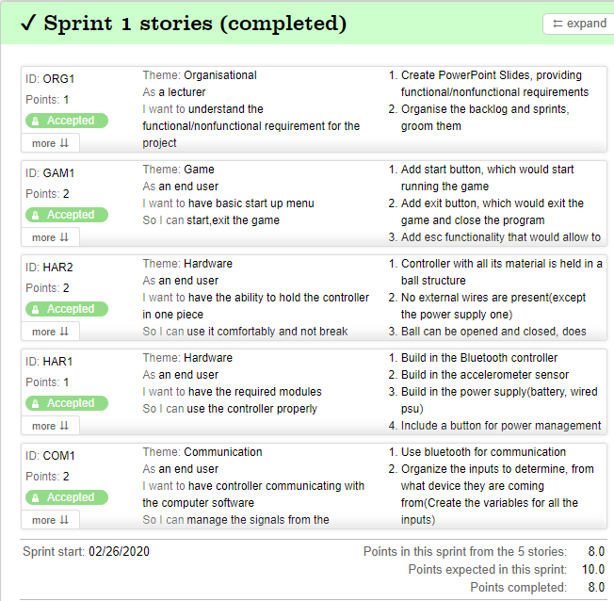

Pav. 1 Pirmasis sprintas

Antras sprintas

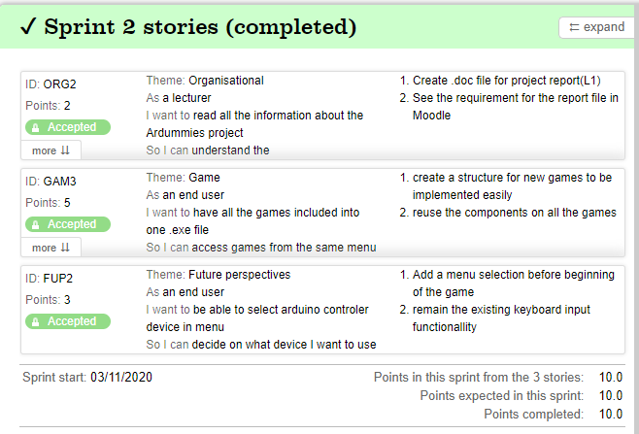

Pav. 2 Antrasis sprintas

Burn down grafikas

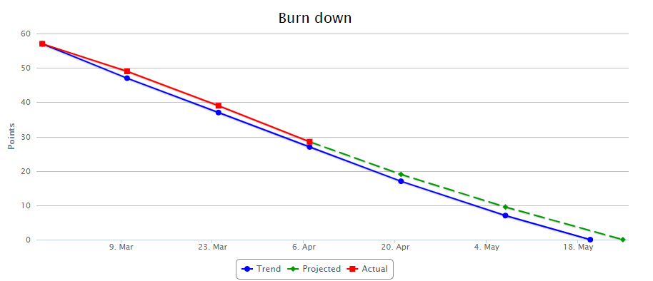

Pav. 3 Burn down grafikas

Darbų atlikimo greitis

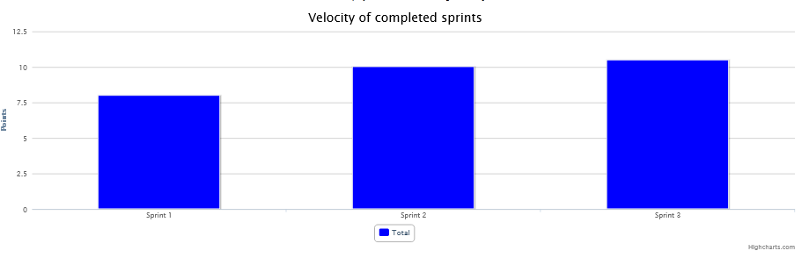

Pav. 4 Sprintų vykdymo greitis

Saugyklos turinys

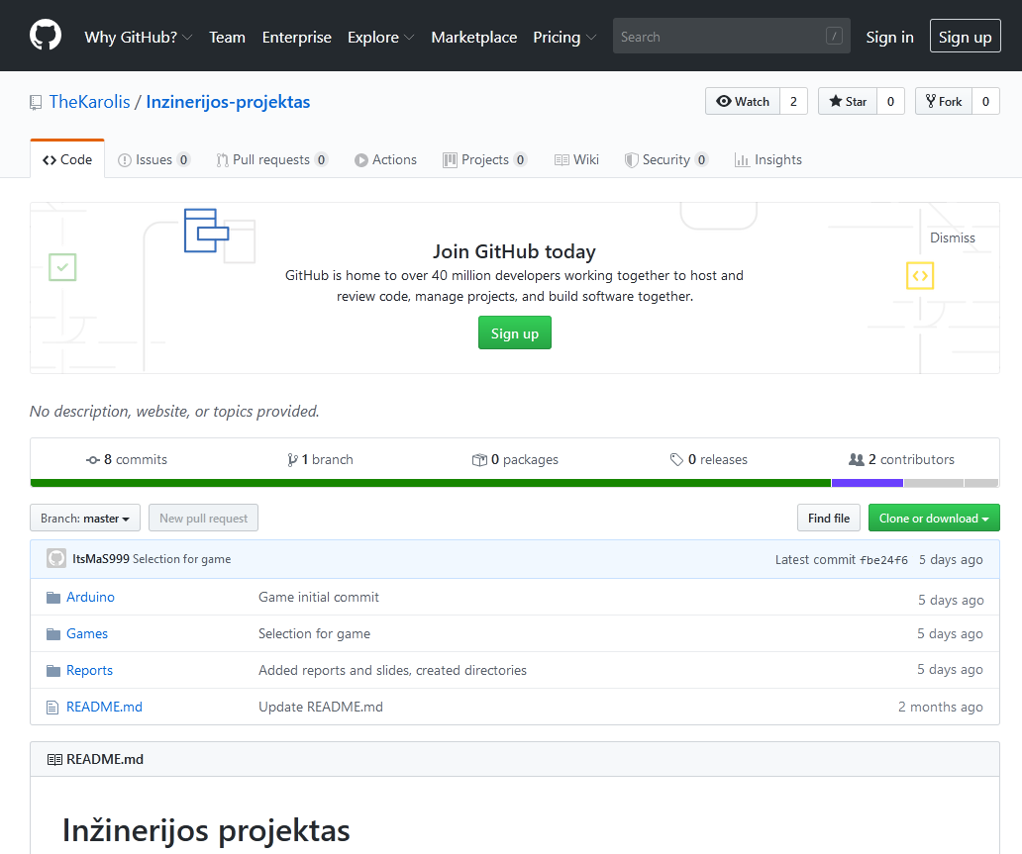

Pav. 5 Saugyklos turinys

Panaudos atvejų diagrama

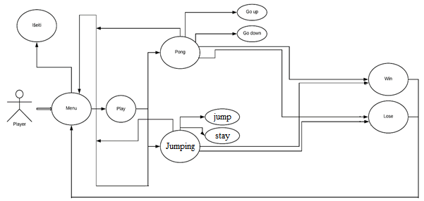

Pav. 6 Panaudos atvejų diagrama

Vartotojo sąsajos specifikacija

Lentelė 1 Vartotojo sąsajos specifikacija

|  |  |  |
| --- | --- | --- |
| **Langas** | **Elementas** | **Specifikacija** |
| Main Menu | Mygtukas Play | Nuveda į langą Game Menu |
| Mygtukas Options | Nuveda į langą options |
| Mygtukas Credits | Nuveda į langą Credits |
| Mygtukas Quit | Išjungia programą |
| 2. Game Menu | Mygtukas Pong | Nuveda į langą Pong Settings |
| Mygtukas 1 | Nustato vieno žaidėjo režimą |
| Mygtukas 2 | Nustato dviejų žaidėjų režimą |
| 3. Pong Settings | Mygtukas Controller | Nustato sukurtą valdiklį, kaip žaidimo įvesties įrenginį |
| Mygtukas Keyboard | Nustato klaviatūrą, kaip žaidimo įvesties įrenginį |
| Teksto laukas Player‘s name | Laukas, skirtas žaidėjo vardo įvedimui |
| Mygtukas Next | Paleidžia žaidimą Pong |
| Mygtukas Back | Grąžina į Game Menu langą |
| Options | Bus vėliau |  |

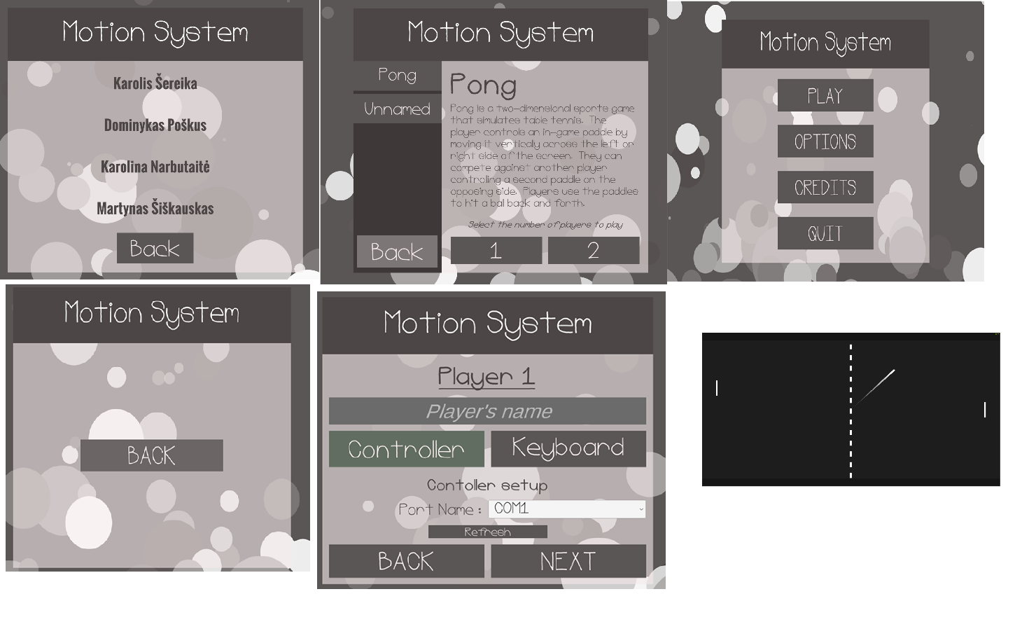

3

2

1

Pav. 7 Vartotojo sąsajos langai

Komandos retrospektyva

* Po pirmojo sprinto pavyko sėkmingai atlikti užsibrėžtą 10 story point'ų tikslą.​
* Padidinus story points kiekį komanda sėkmingai sugebėjo susidoroti su papildomu krūviu. Galima pastebėti pažangumą.​
* Dėl įrangos nesuderinamumo teko atsisakyti giroskopo naudojimo.​
* Dėl karantino iškilo problemų, todėl darbą organizuoti tapo sunkiau​
* Sunkiau dirbti, kai techninė įranga yra pas vieną žmogų, o kitiems belieka rūpintis programine.

**Paveikslėlių sąrašas**

Pav. 1 Pirmasis sprintas 4

Pav. 2 Antrasis sprintas 5

Pav. 3 Burn down grafikas 6

Pav. 4 Sprintų vykdymo greitis 6

Pav. 5 Saugyklos turinys 7

Pav. 6 Panaudos atvejų diagrama 8

Pav. 7 Vartotojo sąsajos langai 9

**Lentelių sąrašas**

Lentelė 1 Vartotojo sąsajos specifikacija 8